**產生發票樣本之步驟**

1. 先至後台新建營業人基本資料

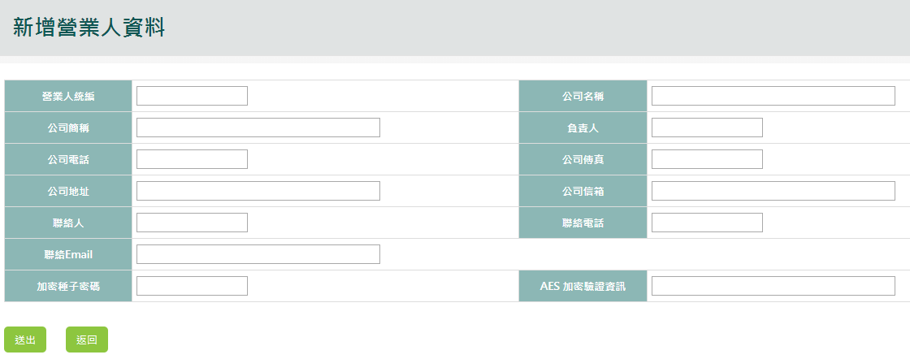

AES Key取得方式：

一般來說密碼種子都是預設為營業人的統一編號，產生AES Key(發票QRCode需要用的參數)

可以下方式取得：

遠端登入 192.168.65.63 (帳號密碼為administrator / payware@12)，到Turnkey電子發票連線軟體

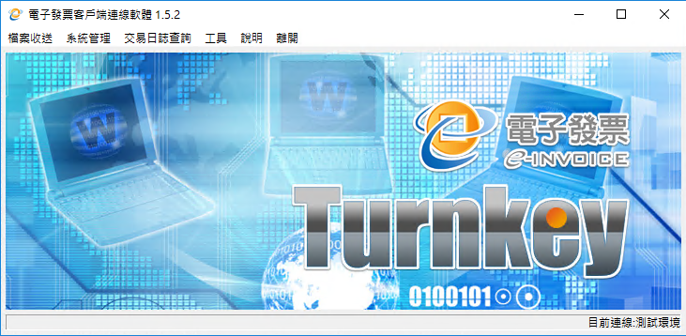

點選「工具」🡪「守門員」後再到「QRCode驗證」頁出現以下畫面，輸入密碼種子後按下

「產生AES金鑰」，即可產生AES金鑰字串如下

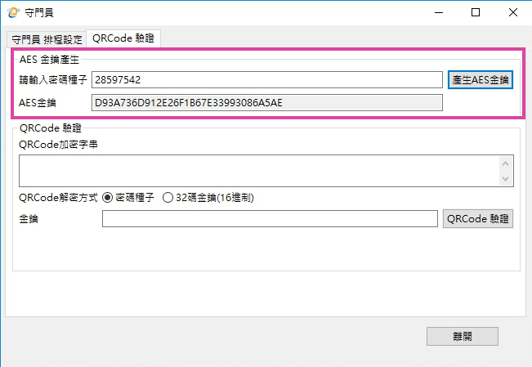

1. 繼續從後台建立營業人帳號資料

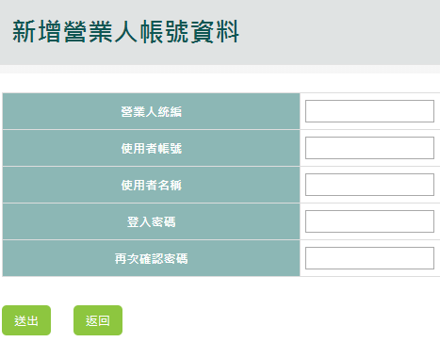

1. 到前台上傳營業人LOGO圖檔

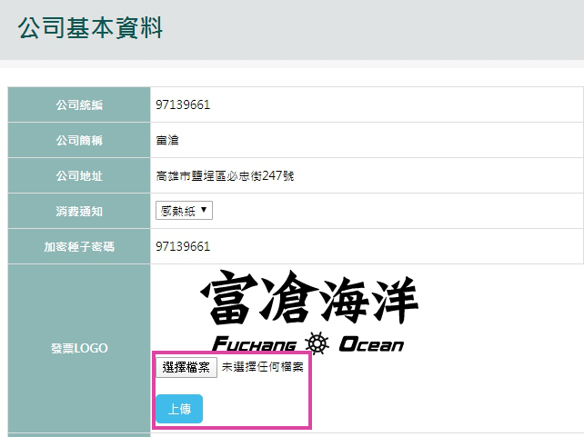

1. 從後台「系統管理」🡪「產生發票樣本」，輸入該營業人之統一編號與發票號碼

(系統裡既有的三聯式發票)，按下「確認送出」即可下載發票樣本PDF檔

